4 сольфеджио от 01.03.
1) Подготовьтесь к письменной проверочной работе по знакам в тональностях.
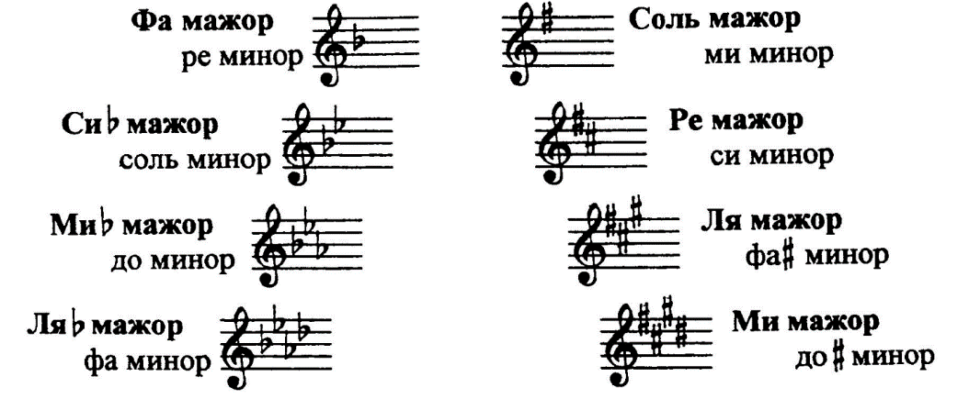
На уроке мы познакомились с доминантовым септаккордом (D7). Он строится на пятой ступени и разрешается в неполное тоническое трезвучие с утроенным основным тоном (Т3). На занятии мы построили D7 с разрешениями в тональностях До мажор, Ми мажор и Ля-бемоль мажор.
При разрешении D7 септима (верхний звук септаккорда) всегда идёт на секунду вниз, а остальные три звука переходят в I ступень.
D7 в До мажоре:
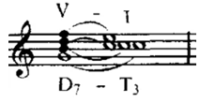
2) Пользуясь образцами, сделанными на уроке, постройте D7 с разрешениями в тональностях Ре мажор, Си-бемоль мажор, Ми-бемоль мажор и Ля мажор (ставите ключевые знаки, находите пятую ступень, строите на ней септаккорд и разрешаете его в I и III ступени).
3) № 343 - поём с дирижированием.
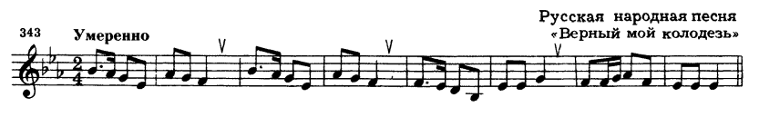
Выполненные задания приносим с собой на урок!
На каждое занятие нужно обязательно носить с собой клавиатуру, дневник, нотные тетради, карандаш, ластик!

